LCD主要分为四个页面：

PG0000：自动和手动选择页面 手动---页面1 自动---页面2

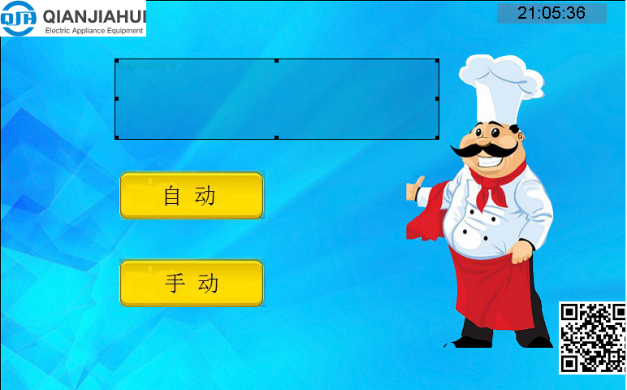

如图，有公司图标，动画，二维码等

PG0001：手动页面，由页面0手动按钮跳转而得

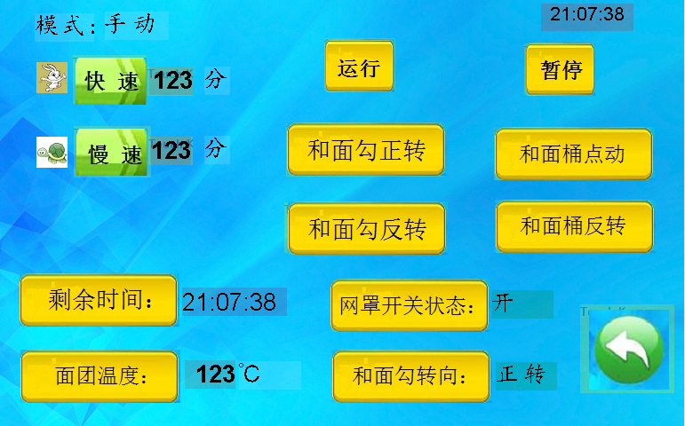

主要分为控制按钮和显示状态两部分

控制按钮（功能）：

总共分为三对，每对同时只能有一个功能可用，如运行时就自动取消暂停状态，选中功能键之后会转为红色，代指选中：

一:运行和暂停：

运行：1、启动定时器；2、向下位机发送电机启动指令 0x00

暂停：1、暂停定时器；2、向下位机发送电机停止指令 0x01

二:和面勾正转和反转：

和面勾正转：1、向下位机发送勾正转指令

和面勾反转：1、向下位机发送勾反转指令

三:和面桶点动和反转：

和面桶点动：1、向下位机发送桶点动指令

和面桶反转：1、向下位机发送桶逆转指令

显示状态：

一：剩余时间：由定时器显示运行时间，时间根据快速或者慢速键盘设置而得

二：网罩开关状态：显示状态，具体未定

三：面团温度：暂时由DS18B20温度传感器测得

四：和面勾转向：显示勾转向

主要工作流程：

1. 选择快速还是慢速，必须先选择快速还是慢速才可以设置时间，默认可设置快速时间
2. 点击时间由键盘设置时间，ok之后定时器赋值为设置的时间
3. 点击运行按钮之后，定时器启动，下位机启动信息发送成功
4. 暂停等其他控制按钮可随意控制
5. 显示各个状态

注：定时器为倒计时，时间溢出之后会发送下位机停止指令

PG0002：自动页面，由页面0自动按钮跳转而得

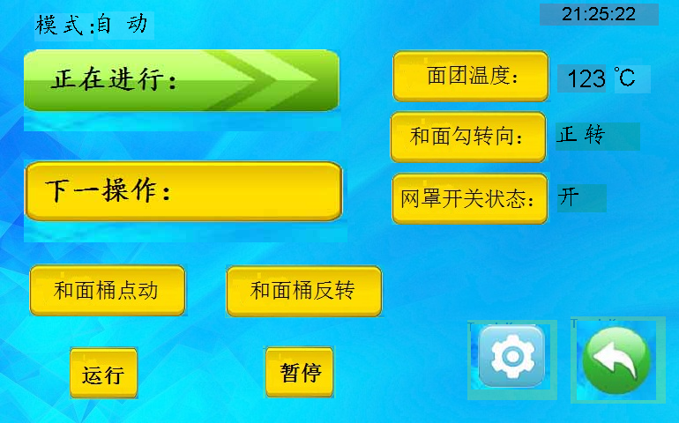

控制按钮：

一：和面桶点动：1、向下位机发送桶点动指令

二：和面桶反转：1、向下位机发送桶逆转指令

三：运行：发送下位机启动指令，开启流程第一个定时器，流程在页面4

四：暂停：发送下位机关闭指令，关闭正在运行的定时器，

注：同手动页面，运行和暂停、点动和反转为两队功能键，同时只可选中其中之一

五：设置：流程设置

显示状态：

一：面团温度：显示当前温度

二：和面勾转向：显示勾转向

三：网罩开关状态：未定

工作流程：

1. 设置好流程（页面3）
2. 运行按钮

PG0003：参数设置页面，由页面3设置按钮跳转而得

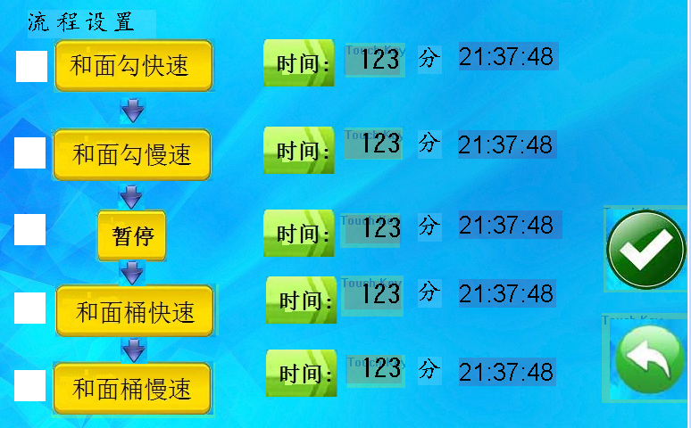

工作流程：

1. 任选五个运行状态，选中之后左边会打钩
2. 设置选中的工作状态运行时间，同时定时器赋值
3. 按照顺序执行，当前工作完成之后（定时器溢出），开启下一个状态

其他功能：

1. 旋转编码开关

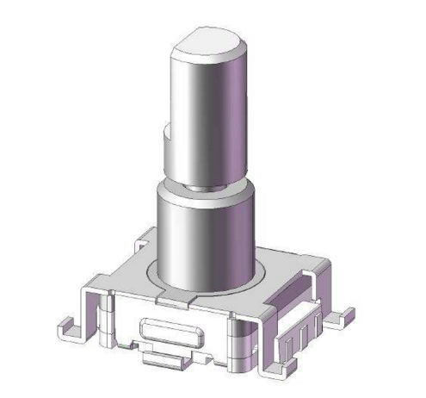

编码开关主要起调节时间作用：

手动页面选中快速或慢速时，旋转编码开关，顺时针对应时间会自增，逆时针会自减，程序设置页面

自动页面五个选项选中其任一，对应时间随着编码开关顺时针自增，逆时针自减

二、EEPROM存储

1. 手动页面快速，慢速时间
2. 设置页面五个时间

上述两个时间在点击运行功能键之后会自动存储时间设置，下次上电之后会自动显示上次设置的时间。